
Průvodce programem Calc

Kapitola 10
Propojení dat
Sdílení dat z a do programu Calc

Autorská práva
Tento dokument je duševním vlastnictvím skupiny LibreOffice Documentation Team, © 2020 . Přispěvatelé jsou uvedeni níže. Tento dokument je možné distribuovat nebo upravovat podle podmínek GNU General Public License (https://www.gnu.org/licenses/gpl.html) verze 3 a novější nebo podle Creative Commons Attribution License (https://creativecommons.org/licenses/by/4.0/) verze 4.0 a novější.
Všechny ochranné známky uvedené v této příručce patří jejich vlastníkům.

Přispěvatelé
This book is adapted and updated from the LibreOffice 6.4 Calc Guide.

Pro toto vydání
Steve Fanning | Felipe Viggiano | Kees Kriek

Pro předchozí vydání
Barbara Duprey | Jean Hollis Weber | John A. Smith
Steve Fanning | Kees Kriek | Leo Moons

Zpětná vazba
Připomínky a náměty k tomuto dokumentu prosím posílejte v anglickém jazyce dokumentačnímu týmu na adresu: documentation@global.libreoffice.org.
- Poznámka
Vše, co do e-mailové konference pošlete, včetně e-mailové adresy a dalších osobních informací uvedených ve zprávě, bude veřejně viditelné bez možnosti smazání.

Datum vydání a verze programu
Vydáno v listopadu 2020. Kniha je určena pro LibreOffice 7.0.

Používání LibreOffice na systému macOS
Některé klávesové zkratky a položky nabídek jsou v systému macOS jiné než v systémech Windows a Linux. V následující tabulce jsou uvedeny nejdůležitější rozdíly, které se týkají informací v této knize. Podrobnější seznam nalezneme v aplikaci Pomoc a v příloze A (Klávesové zkratky) této příručky.
Windows nebo Linux | Ekvivalent pro macOS | Akce
Nástroje > Možnosti výběr v nabídce | LibreOffice > Předvolby | Otevřou se možnosti nastavení
Klepnutí pravým tlačítkem | Ctrl + klepnutí a/nebo klepnutí pravým tlačítkem v závislosti na operačním systému počítače | Otevře se místní nabídka
Ctrl (Control) | ⌘ (Command) | Používá se také s dalšími klávesami
Ctrl + Q | ⌘ + Q | Ukončí LibreOffice
F11 | ⌘ + T | Otevře kartu styly na postranní liště
Obsah
Autorská práva 2
Přispěvatelé 2
Pro toto vydání 2
Pro předchozí vydání 2
Zpětná vazba 2
Datum vydání a verze programu 2
Používání LibreOffice na systému macOS 2
Používání více listů 5
Proč používat více listů? 5
Nastavení více listů 5
Identifikace listů 5
Vkládání nového listu 6
Vkládání listů z jiného sešitu 8
Přejmenování listů 8
Odkazování na další listy 10
Vytvoření odkazu pomocí myši 10
Vytvoření odkazu pomocí klávesnice 11
Odkazování na jiné dokumenty 12
Vytvoření odkazu pomocí myši 12
Vytvoření odkazu pomocí klávesnice 12
Používání hypertextových odkazů a adres URL 13
Relativní a absolutní hypertextové odkazy 13
Vytváření hypertextových odkazů 14
Otevírání hypertextových odkazů 14
Dialogové okno Hypertextový odkaz 15
Úprava hypertextových odkazů 18
Odstranění hypertextových odkazů 19
Propojení s externími daty 19
Používání dialogového okna Externí data 19
Používáme Navigátor 23
Jak najít požadovanou oblast dat nebo tabulku 25
Propojení na registrované zdroje dat 26
Prohlížení zdrojů dat 29
Úpravy zdrojů dat 30
Spuštění programu Base pro práci se zdroji dat 30
Používání zdrojů dat v sešitech programu Calc 31
Vkládání sešitů 32
Propojování a vkládání objektů (OLE) 32
Další objekty OLE 34
Nepropojený objekt OLE 35
Propojený objekt OLE 35
Dynamická výměna dat (Dynamic Data Exchange DDE) 35
Odkaz DDE v programu Calc 36
Odkaz DDE v programu Writer 37
XML zdroj 38

Používání více listů

Proč používat více listů?
Chapter 1, Introduction, introduced the concept of multiple sheets in a spreadsheet. Více listů pomáhá udržovat informace uspořádané; jakmile tyto listy spojíme, využijeme plnou sílu programu Calc. Consider this case:
John má potíže se sledováním svých osobních financí. Má několik bankovních účtů a informace jsou rozptýlené a neuspořádané. Nedokáže dobře pochopit své finance, dokud neuvidí všechno najednou.
Aby se to vyřešilo, John se rozhodne sledovat své finance v LibreOffice Calc. John ví, že program Calc umí provádět jednoduché matematické výpočty, které mu pomohou si udržovat běžnou kartu jeho účtů, a chce si vytvořit souhrnný list, aby mohl najednou vidět všechny zůstatky na svých účtech.
- Poznámka
Pro uživatele, kteří mají zkušenosti s používáním aplikace Microsoft Excel: to, co Excel nazývá pracovní sešit, nazývá program Calc sešit (celý dokument). Oba programy, Excel i Calc, používají termíny list a pracovní list.

Nastavení více listů
Kapitola 1 – Úvod poskytuje podrobné vysvětlení, jak nastavit více listů v sešitu. Zde je rychlý přehled.

Identifikace listů
Když otevřeme nový sešit, má ve výchozím nastavení jeden list pojmenovaný List1. You can specify a different number of sheets to be created in a new document, or a different prefix name for new sheets, by going to Tools > Options > LibreOffice Calc > Defaults on the Menu bar (Figure 1).
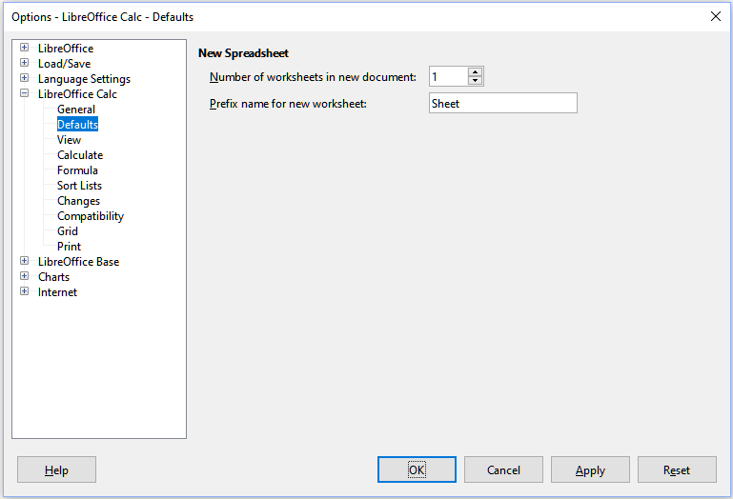Figure 1: Options LibreOffice Calc Defaults dialog
Listy v programu Calc jsou spravovány pomocí karet umístěných v dolní části sešitu.

Vkládání nového listu
Existuje několik způsobů, jak vložit nový list. The fastest method is to click on the Add Sheet (+) icon located to the left of the sheet tabs, at the bottom of the spreadsheet. This inserts one new sheet without opening any dialog, with a default name (Sheet2, for example) and with the new sheet’s tab positioned at the right hand end of the sheet tabs.
Použijeme jednu z těchto dalších metod k vložení více než jednoho listu, k přejmenování listu současně nebo k vložení listu někde jinde v sekvenci.
- Left-click a sheet tab and select Sheet > Insert Sheet on the Menu bar. Program Calc zobrazí dialog Vložit list s předvolenými možnostmi Před aktuální list a Nový list.
- Select Sheet > Insert Sheet at End on the Menu bar. Program Calc zobrazí dialogové okno Připojit list.
- Select Sheet > Insert Sheet from File on the Menu bar. Calc zobrazí dialogové okno Vložit list s předvolenými možnostmi Před aktuální list a Ze souboru. Zobrazí se také dialogové okno prohlížeče souborů nad dialogovým oknem Vložit list, které nám umožní nejprve vybrat zdrojový soubor obsahující list, který se má vložit.
- Right-click on a sheet tab and select Insert Sheet in the context menu (Figure 2). Program Calc zobrazí dialogové okno Vložit list s předvolenými možnostmi Před aktuální list a Nový list.
- Klepneme levým tlačítkem myši do prázdného místa na pravém konci řady karet listů (obrázek 2 2). Program Calc zobrazí dialog Vložit list s předvolenými možnostmi Před aktuální list a Nový list.
- Klepneme pravým tlačítkem na prázdné místo na pravém konci řady karet listů a vybereme Vložit list z místní nabídky (obrázek 2). Program Calc zobrazí dialogové okno Vložit list s předvolenými možnostmi Před aktuální list a Nový list.

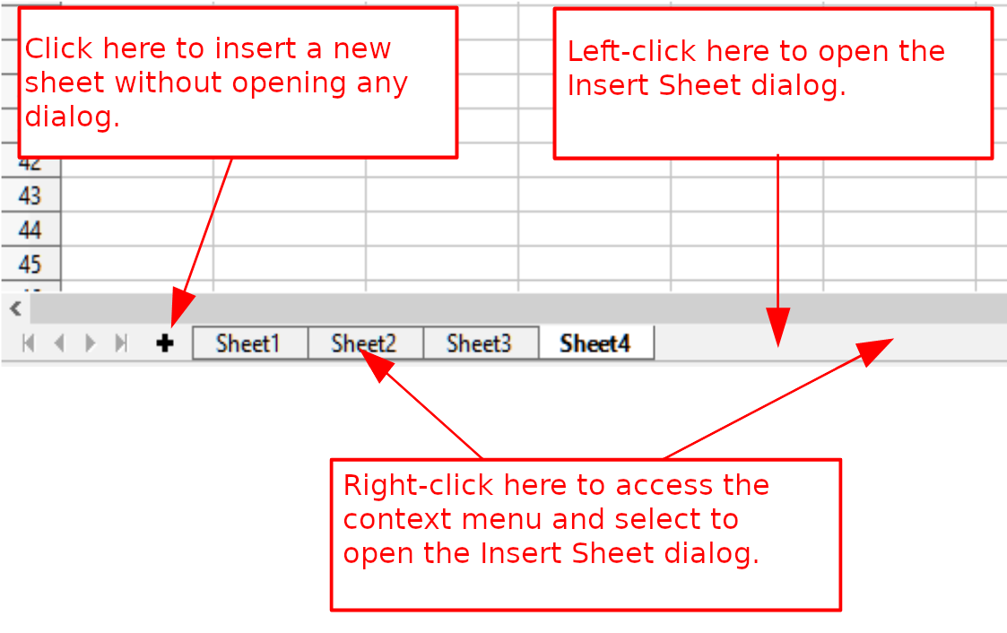Obrázek 2: Vytvoření nového listu v oblasti karet listů
Výše uvedené metody používají buď dialogové okno Vložit list (obrázek 3) nebo dialogové okno Připojit list (obrázek 4).
V dialogovém okně Vložit list můžeme:
- Zvolit, zda chceme nový list umístit před nebo za aktuálně vybraný list.
- Vybrat kolik listů chceme vložit.
- Vybrat název pro jeden list (pole název není k dispozici, pokud se má vložit více než jeden list).
Volba Ze souboru je popsána v „Vkládání listů z jiného sešitu“ (strana 8).
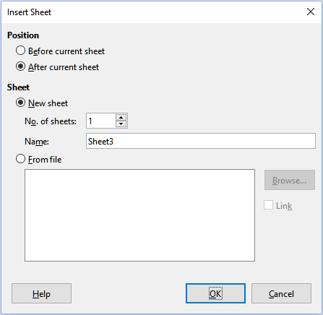Obrázek 3: Dialogové okno Vložit list
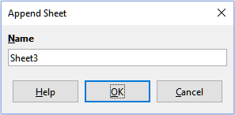Obrázek 4: Dialogové okno Připojit list
Pro Johnův sešit potřebujeme šest listů, jeden pro každý z jeho pěti účtů a jeden jako souhrnný list. Chceme také pojmenovat každý z těchto listů názvem účtu, který zastupují: Souhrn, Běžný účet, Spořicí účet, Kreditní karta 1, Kreditní karta 2 a Půjčka na auto.
Po vytvoření nové tabulky s jedním listem bychom mohli:
- Vložit pět nových listů a poté přejmenovat všech šest listů; nebo
- Přejmenovat existující list a poté vložit pět nových listů po jednom a během kroku vkládání přejmenovat každý nový list.
Vložení listů a jejich přejmenování:
- Ujistíme se, že je vybrána správná karta listu a otevřeme dialogové okno Vložit list.
- Vybereme pozici pro nové listy (v tomto příkladu používáme Po aktuálním listu).
- Vybereme Nový list a zadáme 5 do pole Počet listů. Protože vkládáme více než jeden list, pole Název není k dispozici.
- Klepnutím na OK vložíme listy.
For the subsequent steps to rename the sheets, see “Renaming sheets” (page 9).
Vložení listů a jejich pojmenování současně:
- Rename the existing sheet as Summary, as described in “Renaming sheets” (page 9).
- Ujistíme se, že je vybrána správná karta listu a otevřeme dialogové okno Vložit list.
- Vyberte pozici karty listu pro nový list (Před aktuální list nebo Za aktuální list, podle potřeby).
- Vybereme Nový list a zadáme 1 v poli Počet listů. Pole Název je nyní k dispozici.
- In the Name box, type a name for this new sheet, for example Checking Account.
- Klepnutím na OK vložíme list.
- Opakujeme kroky 2 až 6 pro každý nový list a pojmenujeme je Spořící účet, Kreditní karta 1, Kreditní karta 2 a Půjčka na auto.

Vkládání listů z jiného sešitu
V dialogovém okně Vložit list můžeme také přidat list z jiného sešitu (například z jiného souboru Calc nebo Microsoft Excel) výběrem volby Ze souboru. Klepneme na Procházet, vybereme soubor pomocí dialogového okna prohlížeče souborů a klepneme na Otevřít. V sousedním poli se zobrazí seznam dostupných listů v tomto souboru (obrázek 5). Select the sheet to import (you can only import one at a time). Pokud se po výběru souboru neobjeví žádné listy, pravděpodobně jsme vybrali neplatný typ souboru (jiný typ než sešit).
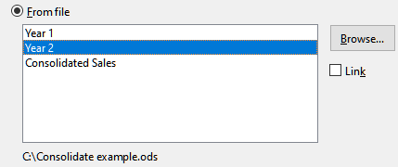Obrázek 5: Oblast Ze souboru v dialogovém okně Vložit list zobrazující cestu k souboru a názvy dostupných listů
Můžeme také vybrat možnost Odkaz, která vloží externí list jako odkaz místo kopie listu. This is one of several ways to include “live” data from another spreadsheet – see also “Linking to external data” (page 19). The links can be updated manually to show the current contents of the external file using Edit > Links to External Files on the Menu bar. Alternatively the links can be updated automatically whenever the file is opened, depending on the options set on the dialog accessed by selecting Tools > Options > LibreOffice Calc > General on the Menu bar. The three options available in the Update links when opening section are Always (from trusted locations), On request, and Never.
To define trusted file locations, select Tools > Options > LibreOffice > Security > Macro Security (Trusted Sources tab) on the Menu bar. This is useful if you want to use macros in your spreadsheet. For more information about macros see Chapter 12, Macros.

Přejmenování listů
Listy lze kdykoli přejmenovat. Chceme-li dát listu smysluplnější název:
- Při vytváření listu zadáme název do pole Název nebo
- Poklepeme na příslušnou kartu listu a stávající název nahradíme v dialogovém okně Přejmenovat list nebo
- Right-click on the relevant sheet tab, select Rename Sheet in the context menu, and replace the existing name through the Rename Sheet dialog, or
- Left-click on the relevant sheet tab, select Sheet > Rename Sheet on the Menu bar, and replace the existing name through the Rename Sheet dialog.
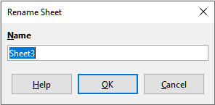Obrázek 6: Dialogové okno Přejmenovat list
Název listu nesmí být prázdný a nesmí být duplikátem existujícího názvu.
- Poznámka
The following characters are not allowed in sheet names: colon (:), back slash (\), forward slash (/), question mark (?), asterisk (*), left square bracket ([), right square bracket (]). The apostrophe (') character is not allowed as the first or last character of the name.
- Tip
V některých instalacích LibreOffice Calc můžeme podržet klávesu Alt, klepnout na název listu a zadat nový název přímo.
Oblast karet listů by nyní měla vypadat takto.
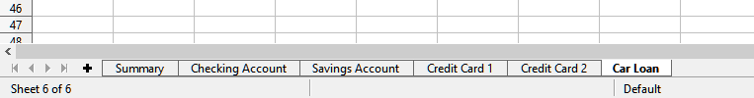Obrázek 7: Šest přejmenovaných listů
Nyní nastavíme účetní knihy. Toto je pouze jednoduché shrnutí, které zahrnuje předchozí zůstatek plus částku aktuální transakce. Pro výběry zadáme aktuální transakci jako záporné číslo, takže se zůstatek zmenší. Základní kniha je na obrázku 8.
Tato účetní kniha je nastavena v listu s názvem Běžný účet. Celkový zůstatek se sčítá v buňce F3. Rovnici si můžeme prohlédnout na liště vzorců. Je to souhrn počátečního zůstatku, buňky C3 a všech následných transakcí.
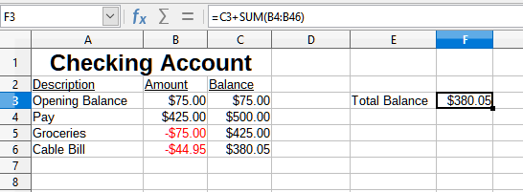Obrázek 8: Kontrola účetní knihy

Odkazování na další listy
Na listu Souhrn zobrazíme zůstatek z každého z ostatních listů. Pokud zkopírujeme příklad na obrázku 8 na každém z pěti účetních listů budou aktuální zůstatky v buňce F3 každého listu.
Existují dva způsoby, jak odkazovat na buňky v jiných listech: přímým zadáním vzorce pomocí klávesnice nebo pomocí myši.

Vytvoření odkazu pomocí myši
Na listu Souhrn vytvoříme místo pro všech pět zůstatků na účtu, takže víme, kam vložit odkaz na buňku. Figure 9 shows the Summary sheet with a blank Balance column. Chceme umístit odkaz na zůstatek běžného účtu do buňky B3.
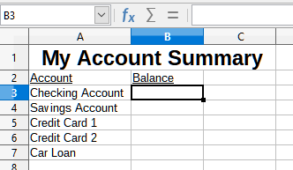Obrázek 9: Prázdný souhrnný list
Chceme-li vytvořit odkaz na buňku v buňce B3, vybereme buňku a postupujeme takto:
- Klepneme na ikonu = vedle vstupního řádku na liště vzorců. Ikony na liště vzorců se změní a na vstupní řádce se objeví znak rovná se (obrázek 10).
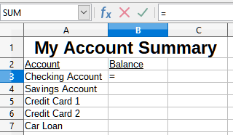Obrázek 10: Znak rovná se ve vstupní řádce řádku vzorců
- Nyní klepneme na kartu listu obsahující buňku, na kterou se má odkazovat. V tomto případě je to list Běžný účet (obrázek 11).
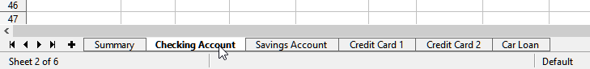Figure 11: Click on the Checking Account sheet tab
- Klepneme na buňku F3 (kde je zůstatek) na listu Běžný účet. Ve vstupním řádku by se měla objevit fráze $'Běžný účet'.F3 (obrázek 12) a vybraná buňka je obklopena barevným rámečkem.
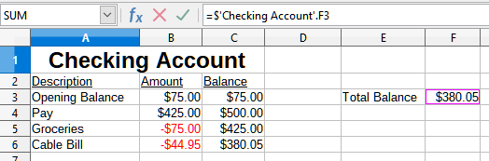Obrázek 12: Vybrána reference buňky
- Pro dokončení klepneme na ikonu Přijmout ve vstupním řádku řádku vzorců nebo stiskneme klávesu Enter.
- List Souhrn by nyní měl vypadat jako obrázek 13.
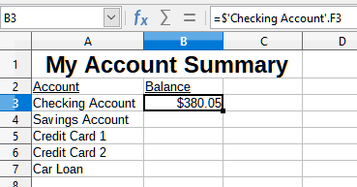Obrázek 13: Dokončena reference na běžný účet

Vytvoření odkazu pomocí klávesnice
Z obrázku 13 můžeme odvodit, jak je sestaven odkaz na buňku. Odkaz má dvě části: název listu s prefixem symbol dolaru ($'Běžný účet') a odkaz na buňku (F3). Všimneme si, že jsou odděleny tečkou. Výchozí chování programu Calc je vložit symbol dolaru tak, aby tvořil absolutní odkaz na list, zatímco vkládá relativní odkaz na buňku.
- Poznámka
Název listu je v jednoduchých uvozovkách, protože obsahuje mezeru a povinná tečka (.) se vždy píše mimo uvozovky.
Takže můžeme vyplnit v listu Spořící účet odkaz na buňku pouhým zadáním z klávesnice. Předpokládejme, že zůstatek je ve stejné buňce (F3) na listu Spořící účet, odkaz na buňku by měl být =$'Spořící účet'.F3 (obrázek 14).
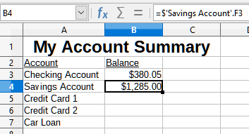Obrázek 14: Odkaz na buňku spořícího účtu

Odkazování na jiné dokumenty
John se rozhodne uchovat informace o svém rodinném účtu v jiném sešitu než je jeho vlastní shrnutí. Naštěstí může program Calc propojit dohromady různé soubory. Proces je stejný jako u různých listů v jednom sešitu, ale přidáme ještě jeden krok k označení, ve kterém souboru je list.

Vytvoření odkazu pomocí myši
Chceme-li vytvořit odkaz pomocí myši, je třeba otevřít oba sešity.
- V případě potřeby přepneme do sešitu obsahující buňku, do které se má vzorec zadat.
- Vybereme buňku, do které se má vzorec zadat.
- Klikneme na ikonu = vedle vstupního řádku na liště vzorců.
- Přepneme do jiného sešitu (postup, jak to provést, se může lišit v závislosti na operačním systému, který používáme).
- Vybereme list (Spořící účet) a poté referenční buňku (F3); viz obrázek 15. You can press the keyboard Enter key at this point, or continue with steps 6 and 7.
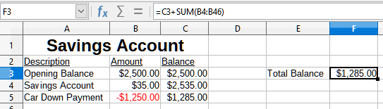Obrázek 15: Výběr referenční buňky spořícího účtu
- Přepneme zpět na původní tabulku.
- Na liště vzorců klepneme na ikonu Přijmout.
Náš sešit by nyní měl připomínat obrázek 16.
Formát odkazu získáme, pokud se podíváme zblízka na vstupní řádek na liště vzorců. Na základě obsahu tohoto řádku můžeme vytvořit odkaz pomocí klávesnice.
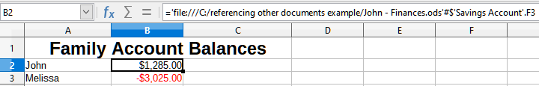Obrázek 16: Propojené soubory

Vytvoření odkazu pomocí klávesnice
Zadání odkazu je jednoduché, jakmile víme, jaký formát má odkaz. Odkaz má tři části:
- Cesta a název souboru
- Název listu
- Odkaz na buňku
Z obrázku 16 můžeme vidět, že obecný formát odkazu je:
='file:///Path & File Name'#$'SheetName'.CellReference
- Poznámka
Odkaz na soubor má tři lomítka ///, zatímco hypertextový odkaz má dvě lomítka //. Viz „Použití hypertextových odkazů a adres URL” níže.

Používání hypertextových odkazů a adres URL
Hypertextové odkazy lze v programu Calc použít k přechodu na jiné místo sešitu a mohou vést k dalším částem aktuálního souboru, k různým souborům nebo dokonce k webovým stránkám.

Relativní a absolutní hypertextové odkazy
Hypertextové odkazy uložené v souboru mohou být buď relativní nebo absolutní.
Relativní hypertextový odkaz udává, jak se dostat do cíle z místa, kde jsme nyní (tím se myslí složka, ve které je uložen aktuální dokument), zatímco absolutní hypertextový odkaz udává adresu cíle bez ohledu na naši pozici.
Absolutní odkaz přestane fungovat, když se přesune cíl. Relativní odkaz přestane fungovat, když se změní umístění počátku vzhledem k cíli. Pokud například máme v téže složce dva sešity, které na sebe vzájemně odkazují, a přesuneme celou složku na nové místo, absolutní hypertextový odkaz bude chybný, ale relativní nikoliv.
To change the way that Calc stores the hyperlinks in your file, select Tools > Options > Load/Save > General and in the Save area of the dialog, choose if you want URLs (Universal Resource Locators) saved relatively when referencing the file system, or the Internet, or both.
Absolutní cesta, jako je c:\homepage\graphics\picture.gif nebude fungovat na webovém serveru. Webový server ani počítač čtenáře nemusí mít pevný disk c:, operační systémy jako Unix nebo macOS nerozlišují písmena jednotek, a i v případě, že složka homepage\graphics existuje, náš obrázek by nebyl k dispozici. Pro odkazy na soubory je výhodnější použít relativní propojení. Relativní propojení je možné pouze tehdy, když je dokument, na kterém pracujeme, na stejné jednotce jako cíl odkazu.
Program Calc vždy zobrazí absolutní hypertextový odkaz. Dochází k tomu i tehdy, když jsme uložili relativní hypertextový odkaz, není však třeba se znepokojovat. Taková „absolutní“ adresa cíle se změní, když soubor přesuneme.
- Poznámka
Soubory HTML (Hypertext Markup Language) obsahující odkazy relativní k systému souborů, které mají být nahrány na webový server, vyžadují, aby soubory byly ve struktuře souborů odpovídající struktuře webového serveru. V opačném případě budou odkazy odkazovat na nesprávnou složku.
- Tip
Když umístíme ukazatel myši na hypertextový odkaz, tip nápovědy zobrazí absolutní odkaz, protože program Calc používá interně absolutní názvy cest. Úplnou cestu a adresu lze zobrazit pouze tehdy, když zobrazíme výsledek exportu HTML (uložení sešitu jako souboru HTML), načtením souboru HTML jako text nebo jeho otevřením v textovém editoru.

Vytváření hypertextových odkazů
You can insert a hyperlink into a Calc spreadsheet using one of these methods:
- Umístíme textový kurzor na místo, kde chceme vložit hypertextový odkaz, nebo vybereme text, na který chceme hypertextový odkaz umístit. Select Insert > Hyperlink on the Menu bar, or click the Insert Hyperlink icon on the Standard toolbar, or press Ctrl+K, to access the Hyperlink dialog; see “Hyperlink dialog” (page 15).
- Přetáhneme položku z Navigátoru do bodu, kde chceme vložit hypertextový odkaz (například název listu nebo buňky).
- Zadáme cílovou webovou adresu nebo URL v místě, kde chceme vložit hypertextový odkaz. Když zadáme text, který lze použít jako hypertextový odkaz (například webovou adresu nebo URL), program Calc jej automaticky naformátuje, vytvoří hypertextový odkaz a použije na text barvu. If this does not happen, you can enable this feature using Tools > AutoCorrect Options > Options on the Menu bar and selecting URL Recognition. Make sure you start the hyperlink with ‘http://’, ‘www.’ or ‘ftp.’, if you type only libreoffice.org for example, Calc won’t recognize it as a hyperlink.
Použijeme-li k vložení hypertextového odkazu dialogové okno Hypertextový odkaz, můžeme vybrat buď textový hypertextový odkaz (obrázek 17) nebo hypertextový odkaz na tlačítko (obrázek 18). V obou případech se může viditelný text lišit od propojené adresy URL.
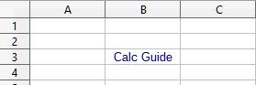Obrázek 17: Příklad textového hypertextového odkazu
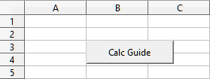Obrázek 18: Příklad tlačítka hypertextový odkaz
To change the color of text hyperlinks, go to Tools > Options > LibreOffice > Application Colors on the Menu bar, scroll to Unvisited links and/or Visited links, pick the new colors, and click OK.
- Poznámka
Tím změníme barvu všech hypertextových odkazů ve všech komponentách LibreOffice, což nemusí být to, co chceme.
Tlačítko hypertextový odkaz je typ ovládacího prvku formuláře. Stejně jako u všech ovládacích prvků formuláře může být ukotven nebo umístěn klepnutím pravým tlačítkem myši na tlačítko v návrhovém režimu. Více informací o formulářích naleznete v kapitole 18 – Formuláře příručky Writer Guide.

Otevírání hypertextových odkazů
Chceme-li otevřít textový hypertextový odkaz, provedeme jednu z následujících akcí:
- Ctrl + klepnutí s kurzorem umístěným nad hypertextovým odkazem. This option is only available if the Tools > Options > LibreOffice > Security > Security Options and Warnings > Options > Ctrl-click required to open hyperlinks option is selected.
- Klepnutí levým tlačítkem myši s kurzorem umístěným nad hypertextovým odkazem. Tato možnost je k dispozici, pouze pokud není vybrána volba Nástroje > Možnosti > LibreOffice > Zabezpečení > Možnosti zabezpečení a varování > Možnosti > Pro otevření hypertextových odkazů vyžadovat Ctrl-kliknutí.
- Right-click with the cursor positioned over the hyperlink and select the Open Hyperlink option in the context menu.
Chceme-li otevřít hypertextový odkaz na tlačítku, klepneme levým tlačítkem myši na tlačítko. This option is only available when the form design mode is deactivated; the status of this mode is controlled by clicking the Design Mode button in either the Form Controls toolbar or the Form Design toolbar.

Dialogové okno Hypertextový odkaz
You can insert and modify hyperlinks using the Hyperlink dialog (Figure 19). To display this dialog, choose Insert > Hyperlink on the Menu bar, or click the Insert Hyperlink icon on the Standard toolbar, or press Ctrl+K.
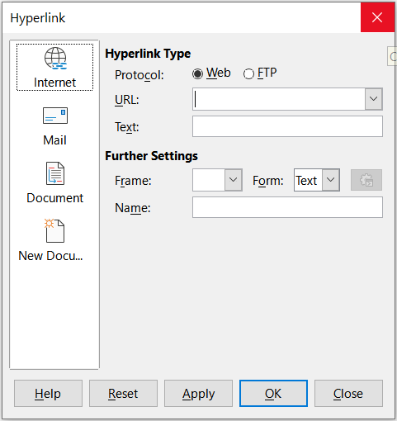Obrázek 19: Dialogové okno Hypertextový odkaz zobrazující podrobnosti pro kategorii Internet
Na levé straně dialogu vybereme jednu ze čtyř kategorií hypertextového odkazu:
- Internet. Hypertextový odkaz ukazuje na adresu WWW (World Wide Web) nebo FTP (File Transfer Protocol).
- Pošta. Hypertextový odkaz ukazuje na e-mailovou adresu.
- Dokument. Hypertextový odkaz ukazuje na umístění v aktuálním dokumentu nebo jiném existujícím dokumentu.
- Nový dokument. Otevření hypertextového odkazu vytvoří nový dokument.
Obrázek 19 ukazuje dialogové okno Hypertextový odkaz s vybranou kategorií Internet a typem hypertextového odkazu Web.
Oblast Další nastavení je dostupná pro všechny čtyři kategorie hypertextových odkazů. Ovládací prvky nad oblastí Další nastavení se liší v závislosti na tom, která ze čtyř kategorií hypertextových odkazů je vybrána na levé straně dialogu.
Úplný popis všech možností a jejich závislostí jde za rámec této kapitoly. Následuje přehled nejčastějších možností použitých v sešitech programu Calc.
Internet
- Web/FTP. Vybereme typ hypertextového odkazu. Při výběru možnosti FTP se ovládací prvky nad oblastí Další nastavení změní na ty, které jsou znázorněny na obrázku 20.
- URL. Zadáme požadovanou webovou adresu.
- Text. Text specifies the text that will be visible to the user. Pokud zde nic nezadáme, program Calc použije jako text odkazu celou adresu URL nebo cestu. Jestliže je odkaz relativní a soubor přesuneme, tento text se nezmění, ačkoliv se změní cíl odkazu.
- Přihlašovací jméno. Platí pouze pro hypertextové odkazy FTP.
- Heslo. Platí pouze pro hypertextové odkazy FTP.
- Anonymní uživatel. Platí pouze pro hypertextové odkazy FTP.
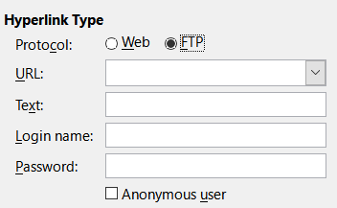Obrázek 20: Ovládací prvky specifické pro FTP v dialogovém okně Hypertextový odkaz
Pošta
U poštovních hypertextových odkazů se ovládací prvky nad oblastí Další nastavení změní na ty, které jsou znázorněny na obrázku 21.
- Příjemce. Enter the email address of the recipient, or select the address from an existing database accessed by clicking the Data Sources button.
- Předmět. Zadáme text, který bude použit jako předmět zprávy.
The Text field (shown in the Hyperlink Type area in Figures 19 and 20, is provided within the Further Settings area for Mail, Document, and New Document hyperlinks. Its function for these hyperlinks is as described above for Internet hyperlinks.
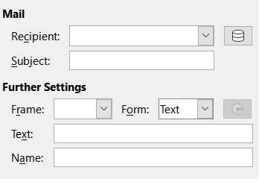Obrázek 21: Ovládací prvky pošty v dialogovém okně Hypertextový odkaz
Dokument
U hypertextových odkazů dokumentu se ovládací prvky nad oblastí Další nastavení změní na ty, které jsou znázorněny na obrázku 22.
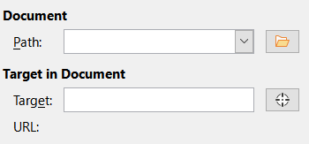Obrázek 22: Ovládací prvky dokumentu v dialogovém okně Hypertextový odkaz
- Cesta. Zadáme cestu k souboru, který se má otevřít. Pokud chceme odkazovat na cíl ve stejné tabulce, ponecháme toto pole prázdné. Tlačítko Otevřít soubor otevře prohlížeč souborů, kde můžeme vyhledat dokument, který chceme otevřít.
- Cíl. Volitelně zadáme cíl v dokumentu (například konkrétní list). Klepneme na tlačítko Cíl v dokumentu a otevřeme okno Navigátoru, kde můžeme vybrat cíl, nebo pokud známe název cíle, můžeme jej zadat do pole.
Nový dokument
U hypertextových odkazů nového dokumentu se ovládací prvky nad oblastí Další nastavení změní na ty, které jsou znázorněny na obrázku 23.
- Edit now / Edit later. Určíme, zda se má nově vytvořený dokument okamžitě upravit nebo jen vytvořit.
- Soubor. Zadáme název souboru, který chceme vytvořit. Tlačítko Vybrat cestu otevře dialog pro výběr adresáře.
- Typ souboru. Vybereme typ dokumentu, který chceme vytvořit (například textový dokument, sešit nebo kresbu).
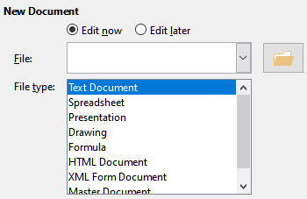Obrázek 23: Ovládací prvky Nového dokumentu v dialogovém okně Hypertextový odkaz
The Further Settings section on the Hyperlink dialog has some commonality for all the hyperlink categories, although some choices are more relevant to some types of links and the Text option is omitted from this area for Internet hyperlinks.
- Výběr hodnoty položky Rámec určuje, jak se hypertextový odkaz otevře. To se týká dokumentů, které se otevírají ve webovém prohlížeči. Možnosti jsou _top, _parent, _blank a _self.
- Formulář stanoví, zda má být odkaz vytvořen jako text nebo jako tlačítko.
- Text určuje, jaký text se bude zobrazovat uživateli. Pokud zde nic nezadáme, program Calc použije jako text odkazu celou adresu URL nebo cestu. Jestliže je odkaz relativní a soubor přesuneme, tento text se nezmění, ačkoliv se změní cíl odkazu.
- Název se týká dokumentů HTML. Určuje text, který se přidá jako atribut NAME do kódu HTML, který bude představovat hypertextový odkaz.
- Tlačítko Události: toto tlačítko bude aktivováno, aby program Calc mohl reagovat na události, pro které uživatel napsal nějaký kód (makro). Tato funkce není v této kapitole dále popsána.

Úprava hypertextových odkazů
To edit an existing text hyperlink:
- If the Tools > Options > LibreOffice > Security > Security Options and Warnings > Options > Ctrl-click required to open hyperlinks option is selected, then click the cell containing the hyperlink. Select Insert > Hyperlink on the Menu bar, or click the Insert Hyperlink icon on the Standard toolbar, or press Ctrl+K.
- Select the cell containing the hyperlink. In some cases you may need to select a nearby cell that does not contain a hyperlink and use the arrow keys to move the selection to the hyperlink cell. Select Insert > Hyperlink on the Menu bar, or click the Insert Hyperlink icon on the Standard toolbar, or press Ctrl+K.
- Right-click on the hyperlink and select the Edit Hyperlink option in the context menu.
In all cases, Calc opens the Hyperlink dialog, enabling you to modify the characteristics of the hyperlink.
Pro hypertextový odkaz tlačítka musí mít sešit povolen režim návrhu formuláře, aby se mohl hypertextový odkaz upravit. With the button selected, select Insert > Hyperlink on the Menu bar, or click the Insert Hyperlink icon on the Standard toolbar, or press Ctrl+K. Provedeme změny a klepneme OK.
Potřebujeme-li upravit více odkazů, můžeme nechat dialog otevřený, dokud je neupravíme všechny. Nezapomeneme klepnout na Použít po každém z nich. Po dokončení klepneme na Zavřít.
You can also edit a button hyperlink by selecting the button (with form design mode enabled), right-clicking, and selecting Control Properties in the context menu. Calc zobrazí dialogové okno Vlastnosti. Text tlačítka upravíme v poli Popisek a upravíme adresu odkazu úpravou pole URL. Note that the Properties dialog do not contain an OK button, so after executing the desired changes, just close the dialog.

Odstranění hypertextových odkazů
To remove a text or button hyperlink from the document completely, select it and use one of the many available deletion mechanisms (for example, select Edit > Cut on the Menu bar or Cut on the Standard toolbar; or right-click on the hyperlink and select Cut in the context menu; or press Backspace or Delete on the keyboard).

Propojení s externími daty
Do sešitu Calc můžeme vložit data z jiného dokumentu jako odkaz.
V této části jsou popsány dvě metody: použití dialogu Externí data a použití Navigátoru. Pokud má náš soubor pojmenované oblasti, databázové oblasti nebo pojmenované tabulky a známe název oblasti nebo tabulky, kterou chceme propojit, je použití dialogu Externí data rychlé a snadné. Pokud však soubor obsahuje několik oblastí a tabulek a chceme si vybrat pouze jednu z nich, možná nebudeme moci snadno určit o kterou jde; v takovém případě může být použití Navigátoru jednodušší.
Calc provides other methods for including linked data from external sources, see for example “Linking to registered data sources” (page 26) and “Dynamic Data Exchange (DDE)” (page 35).
- Poznámka
Když otevřeme soubor, který obsahuje odkazy na externí data, může být v závislosti na našem nastavení zobrazena výzva k aktualizaci odkazů nebo může aktualizace proběhnout automaticky. V závislosti na tom, kde jsou propojené soubory uloženy, může proces aktualizace trvat několik minut.

Používání dialogového okna Externí data
Dialog Externí data vloží do aktuálního listu jako odkaz data ze souboru HTML, Calc, CSV (hodnoty oddělené čárkami) nebo Microsoft Excel. Program Calc používá filtr importu webových stránek, který umožňuje vkládat tabulky z dokumentů HTML.
Vložení odkazu na externí data pomocí dialogového okna Externí data:
- Otevřeme dokument Calc, kde mají být vložena externí data. Toto je cílový dokument.
- Vybereme buňku, do které má být vložena horní levá buňka externích dat.
- Choose Sheet > Link to External Data on the Menu bar. Program Calc zobrazí dialogové okno Externí data (obrázek 24).
- Zadáme adresu URL webového zdroje, který má být použit jako zdroj dat, nebo zadáme adresu zdrojového souboru nebo vybereme položku v rozevíracím seznamu nebo vybereme zdrojový soubor z dialogu pro výběr souboru, který je přístupný prostřednictvím tlačítka Procházet. Pro zadané záznamy stiskneme po dokončení Enter.
- Pokud jsme v kroku 4 vybrali jako zdroj dat soubor HTML, program Calc zobrazí dialogové okno Možnosti importu (obrázek 25). V tomto dialogu můžeme zvolit jazyk importu webu. Výběrem Automaticky necháme program Calc importovat data přímo, nebo vybereme Vlastní a vybereme z rozevíracího seznamu dostupných jazyků. Můžeme také vybrat možnost, aby program Calc při importu rozpoznával speciální čísla, například datumy.
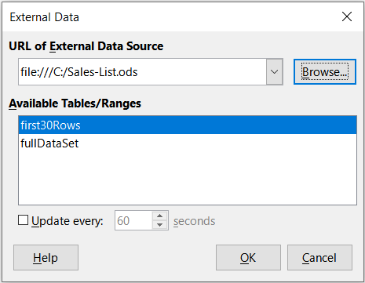Obrázek 24: Dialogové okno Externí data
- V dialogovém okně Možnosti importu klepneme na OK. Calc načte seznam dostupných tabulek/oblastí do oblasti Dostupné tabulky/rozsahy dialogového okna Externí data. Filtr importu dotazu na webové stránky může při importu vytvářet názvy pro oblasti buněk. Zachová se co nejvíce formátování, zatímco filtr záměrně neimportuje žádné obrázky. Filtr navíc vytvoří další dvě položky v seznamu: HTML_all umožní výběr celého dokumentu a HTML_tables povolí výběr všech tabulek.
- V oblasti Dostupné tabulky/oblasti vybereme pojmenované oblasti nebo tabulky, které chceme vložit (podržíme Ctrl pro výběr více položek). Tlačítko OK pak bude k dispozici.
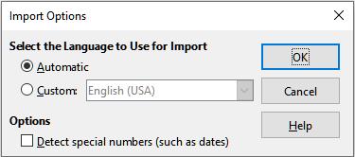Obrázek 25: Dialogové okno Možnosti importu
- Pokud jsme v kroku 4 vybrali jako zdroj dat soubor CSV, program Calc zobrazí dialogové okno Import textu (obrázek 26). Tento dialog je podrobně popsán v kapitole 1 – Úvod. V dialogovém okně Import textu klepneme na OK a vybereme CSV_all v oblasti Dostupné tabulky/oblasti dialogového okna Externí data. Tlačítko OK pak bude k dispozici.
- Pokud jsme jako zdroj dat v kroku 4 vybrali soubor Calc nebo Microsoft Excel, program Calc naplní oblast dialogu Externí data Dostupné tabulky/oblasti seznamem názvů oblastí a databázových oblastí definovaných ve zdrojovém souboru. Select the range names and database ranges that you want to insert (hold Ctrl to select multiple entries) and the OK button then becomes available.
- Poznámka
Pokud zdrojový sešit Calc nebo Microsoft Excel neobsahuje žádné názvy oblastí ani databázové oblasti, nelze tento dokument použít jako zdrojový soubor v dialogu Externí data.
- U všech typů souborů externích datových zdrojů můžeme také určit, že data budou obnovována v konkrétní frekvenci definované v sekundách.
- Klepnutím na tlačítko OK zavřeme dialog Externí data a vložíme propojená data.
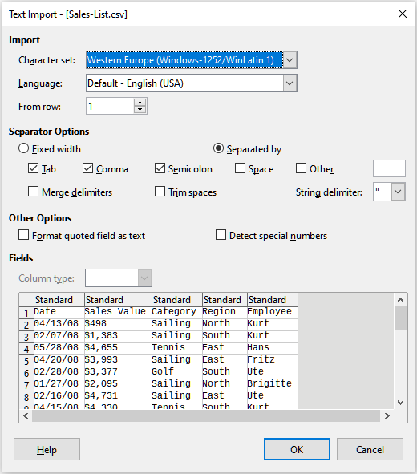Obrázek 26: Dialogové okno Import textu

Calc přidá novou položku do seznamu Propojené oblasti v Navigátoru (obrázek 27). Pokud na tuto položku dvakrát klikneme, aplikace Calc zvýrazní propojená data v listu. Když umístíme kurzor na položku, popisek označuje umístění souboru propojených dat.
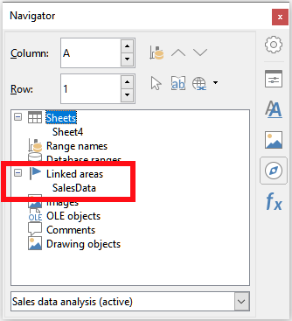Obrázek 27: Propojené oblasti v Navigátoru
To view a list of all external data links in the spreadsheet, select Edit > Links to External Files on the Menu bar. Program Calc zobrazí dialogové okno Upravit odkazy (obrázek 28).
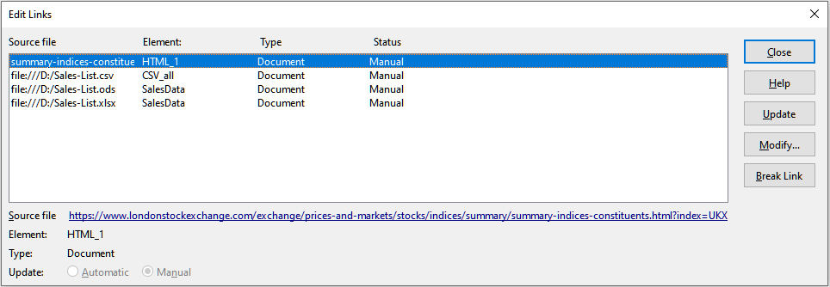Obrázek 28: Dialogové okno Upravit odkazy
- Poznámka
Dialogové okno Upravit odkazy může zobrazit informace o dalších odkazech, které nebyly vytvořeny pomocí dialogu Externí data.
For links that have been created using the External Data dialog, you can access that dialog again by selecting the link on the Edit Links dialog and clicking the Modify button, or double-clicking the link. Pokud klepneme na Rozpojit odkaz a potvrdíme, že chceme odebrat vybraný odkaz, dříve připojená data se vloží do sešitu. Klepneme na Aktualizovat, aby se aktualizovala propojená data v cílovém souboru s shodovala se s daty ve zdrojovém souboru.
- Poznámka
Sloupec Stav v dialogovém okně Upravit odkazy zobrazuje vždy pro odkaz vytvořený pomocí dialogu Externí data řetězec Ruční. Řetězec v tomto sloupci neodráží nastavení možnosti Aktualizovat každých … sekund v dialogu Externí data.

Používáme Navigátor
You can also use the Navigator dialog or the Navigator deck of the Sidebar to link external data. Access the Navigator dialog by selecting View > Navigator on the Menu bar, or pressing F5. Další informace o Navigátoru naleznete v kapitole 1 –⁠ Úvod.
Vložení odkazu na externí data pomocí Navigátoru:
- Otevřeme sešit Calc, do kterého mají být vložena externí data (cílový dokument).
- V programu Calc otevřeme dokument, ze kterého mají být externí data převzata (zdrojový dokument). Zdrojový dokument nemusí být souborem programu Calc; může to být například soubor programu Microsoft Excel, soubor HTML nebo soubor CSV. V případě souboru HTML zobrazí Calc před otevřením souboru dialogové okno Možnosti importu (obrázek 25).
- V cílovém dokumentu otevřeme Navigátor (obrázek 29). Tento obrázek ukazuje Navigátor pro nový soubor s názvem Bez názvu 1, který v současné době nemá žádné názvy oblastí, databázové oblasti ani propojené oblasti.
- V dolní části Navigátoru vybereme z rozbalovací nabídky zdrojový dokument (obrázek 30). V tomto případě se zdroj nazývá menu a soubor obsahuje tři názvy oblastí, které jsou zvýrazněny červeným rámečkem. Možná budeme muset pro zobrazení jmen klepnout na ikonu + vlevo od Názvy oblasti.
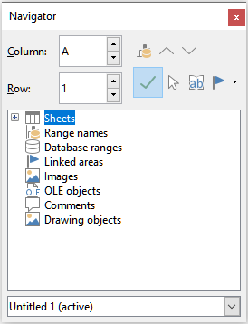Obrázek 29: Navigátor pro cílový soubor
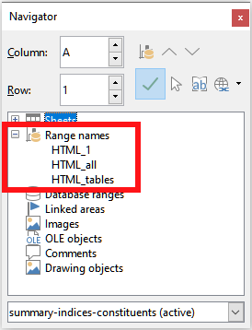Obrázek 30: Navigátor pro zdrojový soubor
- V Navigátoru vybereme možnost Vložit jako odkaz z nabídky Režim přetažení menu, což je znázorněno na obrázku 31.
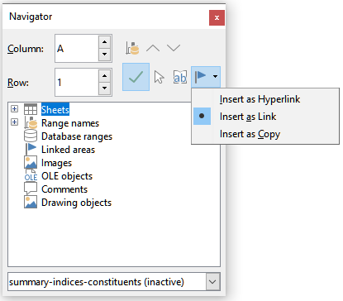Obrázek 31: Vybereme Vložit jako odkaz z nabídky Režim přetažení
You can also change the drag mode by right-clicking on a range name and selecting the required option in the context menu.
- Tip
The graphic on the Drag Mode icon on the Navigator changes to reflect the currently selected drag mode.
- Vybereme požadovanou položku z Názvy oblasti nebo Databázové oblasti a přetáhneme ji z Navigátoru do cílového dokumentu do buňky, kde má být levá horní buňka rozsahu dat.
- Znovu vybereme cílový dokument v rozevírací nabídce ve spodní části Navigátoru. Místo ikony + vedle Názvy oblasti, to ukazuje ikona + vedle Propojené oblasti. Klepneme na ikonu + pro zobrazení položky přetažené ze zdrojového dokumentu, podobně jako na obrázku 27.

Jak najít požadovanou oblast dat nebo tabulku
Filtr pro import dotazů na webové stránky programu Calc přiděluje jména datovým oblastem (tabulkám), které najde na webové stránce, počínaje od HTML_1. Vytvoří také dva další názvy oblastí:
- HTML_all – označuje celý dokument
- HTML_tables – označuje všechny tabulky HTML v dokumentu
Pokud byla některá z datových tabulek ve zdrojovém dokumentu HTML pojmenována smysluplně (pomocí atributu ID v tagu TABLE), objeví se tato jména v seznamu Názvy oblastí spolu s oblastmi, které program Calc postupně očísloval.
Jak můžeme vybrat rozsah dat nebo tabulku, která není smysluplně pojmenována?
Přejdeme na zdrojový dokument, který jsme otevřeli v programu Calc. V Navigátoru poklepeme na název oblasti: tato oblast je na listu zvýrazněna. The example in Figure 32 shows a table of best-selling albums of recorded music by year worldwide and was extracted from Wikipedia’s List of best-selling albums page (https://en.wikipedia.org/wiki/List_of_best-selling_albums).
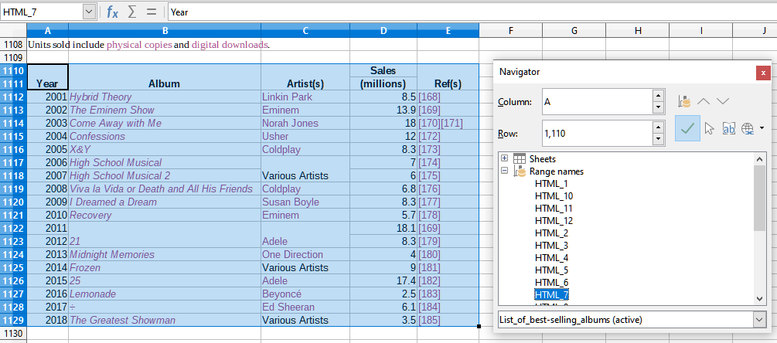Obrázek 32: Pomocí Navigátoru vyhledáme název oblasti dat
If the Formula bar is visible, the range name is also displayed in the Name Box at the left end (Figure 33). Název oblasti lze vybrat z rozevíracího seznamu a zvýraznit jej na stránce.
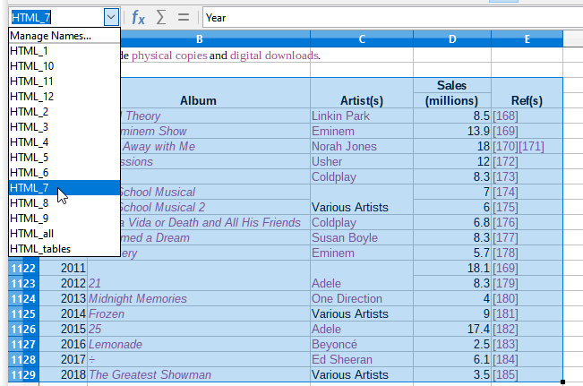Figure 33: Using the Name Box to find a data range name

Propojení na registrované zdroje dat
Můžeme přistupovat k celé řadě databází a dalším zdrojům dat a propojit je do dokumentů programu Calc.
Nejprve musíme zaregistrovat zdroj dat v LibreOffice. Registrace znamená sdělit aplikaci LibreOffice, o jaký typ zdroje dat jde a kde je soubor umístěn. Způsob, jak toho dosáhnout, závisí na tom, zda je nebo není zdrojem dat databáze ve formátu * .odb.
Postup registrace zdroje dat ve formátu * .odb:
- Select Tools > Options > LibreOffice Base > Databases on the Menu bar. Calc displays the dialog shown in Figure 34.
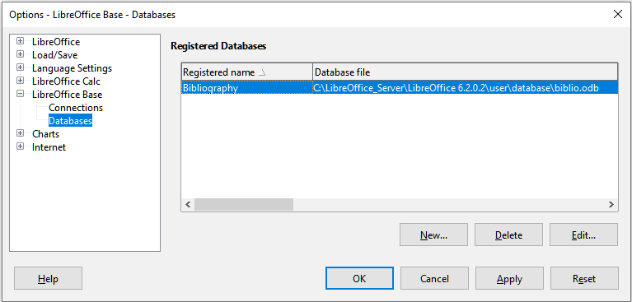Obrázek 34: Dialogové okno Možnosti – LibreOffice Base – Databáze
- Klepneme na tlačítko Nový,čímž otevřeme dialog Vytvořit databázový odkaz (obrázek 35).
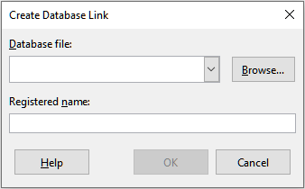Obrázek 35: Dialogové okno Vytvořit databázový odkaz
- Zadáme umístění databázového souboru, vybereme databázový soubor z rozevíracího seznamu nebo klikneme na Procházet pro otevření prohlížeče souborů a výběr souboru z databáze.
- Zadáme název, který chceme použít jako registrovaný název pro databázi, a klepneme na OK. Databáze je přidána do seznamu registrovaných databází a LibreOffice používá registrované jméno pro přístup k databázi.
- Poznámka
Tlačítko OK v dialogovém okně Vytvořit databázový odkaz je povoleno pouze v případě, že obě pole Databázový soubor a Registrovaný název jsou vyplněna.
Postup registrace zdroje dat, který není ve formátu * .odb:
- Choose File > New > Database on the Menu bar to open the Database Wizard (Figure 36). Další informace o Průvodci databází nalezneme v kapitole 2 – Vytvoření databáze v příručce Base Handbook.
- Vybereme Připojit se k databázi a z rozbalovací nabídky vybereme příslušný typ databáze. Výběr typu databáze závisí na operačním systému. For example, Microsoft Access and other Microsoft products are not among the choices if you are using Linux. The example database type menu shown in Figure 36 relates to a Windows 10 installation.
- Poznámka
Přesné interakce požadované pro připojení k databázi se liší v závislosti na typu databáze. Steps 3 and 4 assume that you selected a dBASE database type at step 2.
- Klepneme na Další >. Type the path to the folder where the dBase files are stored or click Browse and use the folder selection dialog to navigate to the relevant folder before clicking the Select Folder button.
- Klepneme na Další >. Vybereme Ano, zaregistrovat databázi, ale odškrtneme pole Otevřít databázi pro úpravy.
- Klepneme na tlačítko Dokončit. Pojmenujeme a uložíme databázi na místo dle vlastního výběru.
- Poznámka
Výše uvedené kroky vytvoří databázi formátu * .odb založenou na obsahu původní databáze dBASE. Původní databáze dBASE zůstává nezměněna.
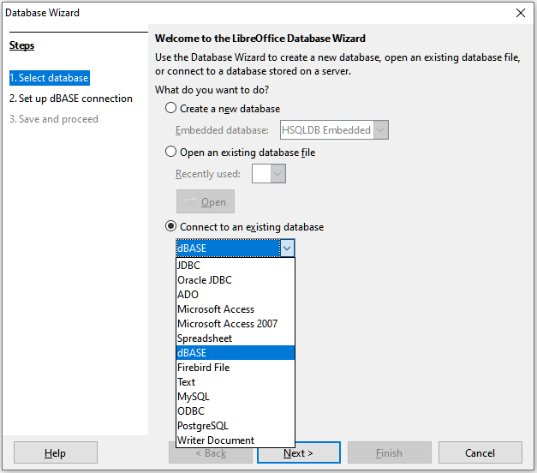Obrázek 36: Průvodce databází
Jakmile je zdroj dat zaregistrován, lze jej použít jako jakoukoli komponentu LibreOffice (například Calc nebo Writer).

Prohlížení zdrojů dat
Otevřeme dokument v programu Calc. Chceme-li zobrazit dostupné zdroje dat, zvolíme Zobrazit > Zdroje dat v hlavní nabídce nebo stiskneme klávesy Ctrl + Shift + F4. Aplikace Calc otevře nad sešitem okno Zdroj dat.
Okno Zdroj dat má tři hlavní součásti:
- Nástrojovou lištu Data tabulky (obrázek 37), která je ve výchozím nastavení umístěna v horní části okna Zdroj dat.
Obrázek 37: Nástrojová lišta Data tabulky
Nástrojová lišta Data tabulky obsahuje následující ikony zleva doprava:
- Uložit záznam
- Upravit data
- Vyjmout
- Kopírovat
- Vložit
- Zpět
- Najít záznam
- Obnovit
- Řadit
- Řadit vzestupně
- Řadit sestupně
- Automatický filtr
- Použít filtr
- Standardní filtr
- Odstranit filtr/řazení
- Data na text
- Data na pole
- Hromadná korespondence
- Zdroj dat aktuálního dokumentu
- Průzkumník zapnout/vypnout
- Průzkumník zdrojů dat (obrázek 38), který je ve výchozím nastavení umístěn na levé straně okna Zdroj dat pod nástrojovou lištou Data tabulky.
Průzkumník zdrojů dat poskytuje seznam registrovaných databází, který ve výchozím nastavení obsahuje vestavěnou databázi Bibliografie.
To view each database, click on the expand icon to the left of the name of the database. This has already been done for the Automobiles database in Figure 38. Click on the expand icon left of Tables to view the individual tables within the selected database; similarly you can click on the expand icon left of Queries to view the individual queries within the selected database. Klepnutím na název tabulky zobrazíme všechny záznamy v této tabulce.
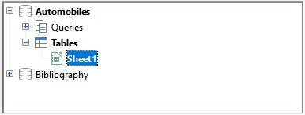Obrázek 38: Průzkumník zdrojů dat
- Datové záznamy pro vybranou tabulku se zobrazují v oblasti na pravé straně okna Zdroj dat pod nástrojovou lištou Data tabulky.
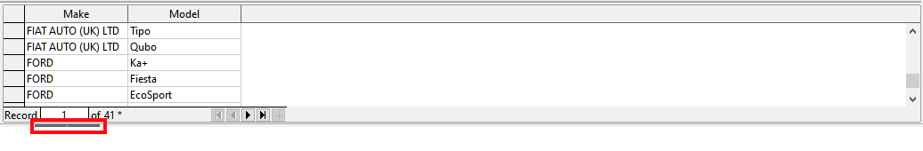Obrázek 39: Záznamy v okně Zdroj dat
To see more columns in this area, you can click the Explorer On/Off icon on the Table Data toolbar to hide the Data Source Explorer. Click again to show it back.
Pod datovými záznamy je navigační lišta, která ukazuje, který záznam je vybrán a celkový počet záznamů. Ta obsahuje následující tlačítka zleva doprava:
- První záznam
- Předchozí záznam
- Další záznam
- Poslední záznam
- Přidat nový záznam
Vodorovný posuvník se objeví, když se dostupné sloupce nevejdou do viditelné oblasti. Svislý posuvník se objeví, když se dostupné datové záznamy nevejdou do viditelné oblasti.
At the bottom center of the Data Source window is an additional control to hide and show the entire window. Tento ovládací prvek je na obrázku 39 zvýrazněn červeným rámečkem.

Úpravy zdrojů dat
Only registered Data Sources can be edited in the Data Source window.
V upravitelných zdrojích dat lze záznamy upravovat, přidávat nebo mazat. If you cannot save your edits, you need to open the database in Base and edit it there; see “Launching Base to work on data sources” below. Můžeme také skrýt sloupce a provádět další změny zobrazení.

Spuštění programu Base pro práci se zdroji dat
LibreOffice Base můžeme kdykoli spustit z Průzkumníka zdrojů dat. Right-click on a database, Tables, a table name, Queries, or a query name, and then select Edit Database File in the context menu. Jakmile se spustí program Base, můžeme upravovat, přidávat a mazat tabulky, dotazy, formuláře a sestavy.
For more about using Base, see Chapter 8, Getting Started with Base, in the Getting Started Guide, or the Base Guide.

Používání zdrojů dat v sešitech programu Calc
Data z tabulky zobrazené na pravé straně okna Zdroj dat lze umístit do dokumentu programu Calc různými způsoby.
V okně Zdroj dat můžeme vybrat jednu buňku, jeden řádek nebo více řádků a data přetáhnout do sešitu. Data se vloží na místo, kde uvolníme tlačítko myši. Pokud jsme vybrali jeden nebo více řádků, program Calc přenese nadpisy sloupců nad vloženými daty. Výběr řádků dat, které chceme přidat do tabulky:
- Klepneme na šedé pole vlevo od prvního řádku, který chceme vybrat. Tento řádek se zvýrazní.
- Chceme-li vybrat více sousedících řádků, při kliknutí na šedé pole posledního řádku, který potřebujeme, podržíme klávesu Shift.
- Chceme-li vybrat více samostatných řádků, podržíme při výběru každého řádku klávesu CTRL. Vybrané řádky jsou zvýrazněny.
- Pokud chceme vybrat všechny řádky, klepneme na šedé pole v levém horním rohu. Všechny řádky se zvýrazní.
Alternativní metoda používá ikonu Data na text na nástrojové liště Data tabulky a bude zahrnovat nadpisy sloupců nad vloženými údaji:
- Klepneme na buňku tabulky, kterou chceme umístit v levém horním rohu dat, včetně názvů sloupců.
- Jak je popsáno v předchozím odstavci, vybereme řádky dat, které chceme přidat do tabulky.
- Klepneme na ikonu Data na text na nástrojové liště Data tabulky a tím vložíme data do buněk tabulky.
Můžeme také přetáhnout nadpisy sloupců zdroje dat (názvy polí) do tabulky a vytvořit formulář pro prohlížení a úpravy jednotlivých záznamů jeden po druhém. Postupujeme následovně:
- Přetáhneme šedé pole v horní části sloupce (obsahující název pole, které chceme použít) na místo, kde se má záznam zobrazit v tabulce.
- Opakujeme krok 1 dokud nepřesuneme všechna pole, kam potřebujete.
- Close the Data Source window by selecting View > Data Sources on the Menu bar or pressing Ctrl+Shift+F4.
- Save the spreadsheet and select Edit > Edit Mode on the Menu bar, or press Ctrl+Shift+M, to make the spreadsheet read-only.
- Select File > Reload on the Menu bar. Všechna pole zobrazí hodnotu pro data prvního záznamu zdroje dat, který jsme vybrali.
- Select View > Toolbars > Form Navigation to show the Form Navigation toolbar (Figure 40). Ve výchozím nastavení se tato nástrojová lišta otevírá v dolní části okna programu Calc, těsně nad stavovým řádkem.
Figure 40: Form Navigation toolbar
- Klepnutím na šipky v nástrojové liště Navigace ve formuláři zobrazíme jednotlivé záznamy v tabulce. Nástrojová lišta ukazuje, který záznam je aktuálně zobrazen a celkový počet dostupných záznamů. Aktuální číslo záznamu se mění při procházení záznamy a data v polích tabulky se aktualizují, aby odpovídala datům pro toto konkrétní číslo záznamu.
Zleva doprava poskytuje nástrojová lišta Navigace ve formuláři následující interakce:
- Find Record (provides access to the Record Search dialog)
- Absolute Record (type in the number of the required record)
- První záznam
- Předchozí záznam
- Další záznam
- Poslední záznam
- Nový záznam
- Uložit záznam
- Zpět
- Smazat záznam
- Obnovit
- Obnovit ovládací prvky
- Řadit
- Řadit vzestupně
- Řadit sestupně
- Automatický filtr
- Použít filtr
- Formulářové filtry
- Odstranit filtr/řazení
- Zdroj dat jako tabulka

Vkládání sešitů
Sešity lze vložit do jiných souborů LibreOffice a naopak. This is often used in Writer or Impress documents so that Calc data can be used in a text document or a presentation. Sešit můžeme vložit jako objekt OLE (Propojení a vkládání objektů) nebo DDE (Dynamic Data Exchange). Rozdíl mezi objektem DDE a propojeným objektem OLE je v tom, že propojený objekt OLE lze upravit z dokumentu, do kterého je přidán jako odkaz, ale objekt DDE upravit nelze.
Pokud je například sešit Calc vložen do dokumentu Writer jako objekt DDE, nelze sešit v dokumentu Writer upravovat. Pokud je však původní sešit Calc aktualizován, změny se automaticky provedou v dokumentu Writer. Pokud je sešit vložen do dokumentu Writer jako propojený objekt OLE, lze tabulku upravovat v programu Writer i v dokumentu Calc a oba dokumenty jsou vzájemně synchronizovány.

Propojování a vkládání objektů (OLE)
Hlavní výhodou objektu OLE je to, že pouhým poklepáním na jeho obsah ho lze snadno a rychle upravit. Můžeme také vložit odkaz na objekt, který se bude zobrazovat spíše jako ikona než oblast zobrazující samotný obsah.
Objekty OLE lze propojit s cílovým dokumentem nebo vložit do cílového dokumentu. Propojení vloží informace, které budou aktualizovány s veškerými následnými změnami původního souboru, zatímco vložení vloží statickou kopii dat. Pokud chceme upravit vložený sešit, poklepeme na objekt.
- Poznámka
Pokud je objekt OLE prázdný, neaktivní a není zobrazen jako ikona, bude průhledný.
Vložení sešitu jako objektu OLE do prezentace:
- Umístíme kurzor do dokumentu na místo, kde má být objekt OLE.
- Select Insert > Object > OLE Object on the Menu bar. Impress opens the Insert OLE Object dialog shown in Figure 41, with the Create new option selected by default.
- Můžeme vytvořit nový objekt OLE nebo objekt OLE z existujícího souboru.
Vytvoření nového objektu:
- Vybereme volbu Nový a vybereme požadovanou možnost z možností dostupných v seznamu Typ objektu. In this example, you would select LibreOffice 7.0 Spreadsheet.
- Klepneme na tlačítko OK.
- LibreOffice vloží do snímku prázdný kontejner, připravený k zadání informací. Ve výchozím nastavení se lišta nabídky mění tak, aby odrážela lištu nabídky Calc; Když klikneme na snímek, kdekoli mimo oblast sešitu, panel nabídek se vrátí na panel nabídek Impress.
F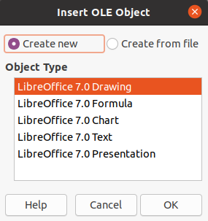igure 41: Insert OLE Object dialog with Create new option selected
Po klepnutí mimo oblast tabulky poklepeme na objekt OLE a znovu přejdeme do režimu úprav objektu. Aplikace věnovaná zpracování tohoto typu souboru (v našem příkladu Calc) objekt otevře.
To save the inserted spreadsheet:
- Click anywhere outside of the it to leave the edit mode.
- Right-click on the spreadsheet and select Save copy as in the context menu or select Edit > Object > Save copy as on the menu bar.
- Choose the name of the new file and the folder in which it will be saved.
- Click Save button.
- Poznámka
Pokud je vložený objekt zpracováván v LibreOffice, bude přechod do programu pro úpravu objektu bezproblémový; v ostatních případech se objekt otevře v novém okně a možnost v nabídce Soubor bude k dispozici pro aktualizaci vloženého objektu.
Vložení existujícího objektu:
- Chceme-li vytvořit objekt OLE z existujícího souboru, vybereme volbu Vytvořit ze souboru. The format of the Insert OLE Object dialog changes to that shown in Figure 42.
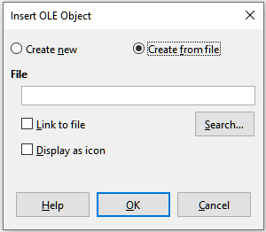Figure 42: Insert OLE Object dialog with Create from file option selected
- Klepneme na Hledat, vybereme požadovaný soubor v dialogovém okně prohlížeče souborů a klepneme na tlačítko Otevřít.
- Poznámka
Tato funkce není omezena na soubory LibreOffice; objekty OLE můžeme vytvářet použitím existujících souborů z mnoha jiných aplikací.
- Chceme-li vložit objekt jako odkaz na původní soubor, vybereme volbu Odkaz na soubor. Jinak bude objekt vložen do dokumentu.
- Pokud chceme, aby se objekt zobrazoval spíše jako ikona než část souboru, vybereme volbu Zobrazit jako ikonu.
- Klepneme na tlačítko OK. V dokumentu je zobrazena část vloženého souboru. If your source spreadsheet has multiple sheets, it’s possible to navigate between them in the edit mode.

Další objekty OLE
Pokud vybereme v systému Windows v dialogu Vložit objekt OLE volbu Nový existuje v seznamu Typ objektu další položka Další objekty.
- Double-click on the entry Further objects to open the Insert Object dialog (Figure 43).
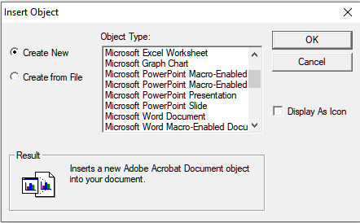Figure 43: Inserting an OLE object under Windows
- Pro vložení nového objektu typu vybraného v seznamu Typ objektu vybereme Nový nebo pro vytvoření nového objektu z existujícího souboru vybereme Vytvořit ze souboru.
- If you choose Create from File, the layout of the Insert Object dialog changes to that shown in Figure 44. Click Browse and choose the file to insert. Vložený objekt souboru lze upravit programem Windows, který jej vytvořil.
Pokud místo vložení objektu chceme vložit odkaz na objekt, vybereme volbu Zobrazit jako ikonu.
- Klepneme na tlačítko OK.
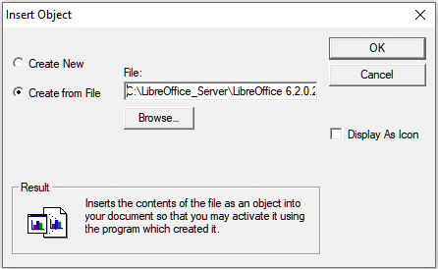Figure 44: Insert OLE object from a file under Windows

Nepropojený objekt OLE
Pokud objekt OLE není propojen, lze jej upravit v novém dokumentu. Pokud například vložíme sešit do dokumentu Writer, můžeme jej v podstatě považovat za tabulku Writer (s více funkcemi). Chceme-li jej upravit, poklepeme na něj.

Propojený objekt OLE
Když je OLE objekt sešitu propojený, změníme-li jej v programu Writer, změní se v Calc; pokud jej změníme v programu Calc, změní se v programu Writer. To může být velmi účinný nástroj, pokud vytváříme sestavy v programu Writer pomocí dat z programu Calc a chceme provést rychlou změnu bez otevření programu Calc.
- Poznámka
Najednou můžeme upravovat pouze jednu kopii sešitu. Pokud máme propojený OLE objekt sešitu v otevřeném dokumentu Writer a poté otevřeme stejný sešit v aplikaci Calc, bude sešit Calc pouze pro čtení.

Dynamická výměna dat (Dynamic Data Exchange DDE)
DDE je zkratka pro Dynamic Data Exchange, mechanismus, pomocí kterého lze vybraná data v dokumentu A vložit do dokumentu B jako propojenou „živou“ kopii originálu. Použije se například ve zprávě napsané v programu Writer obsahující časově proměnná data, například výsledky prodeje pocházející ze sešitu Calc. Odkaz DDE zajišťuje, že jakmile je zdrojový sešit aktualizován, změny se promítnou do zprávy, čímž se zmenší prostor pro chyby a sníží se práce při aktualizaci dokumentu Writer.
DDE je předchůdcem OLE. S DDE jsou objekty propojeny odkazem na soubor, ale nejsou vloženy. Odkazy DDE můžeme vytvořit v rámci Calc buněk na listu programu Calc nebo v buňkách programu Calc v jiném dokumentu LibreOffice, například v programu Writer.

Odkaz DDE v programu Calc
Vytvoření odkazu DDE v programu Calc je podobné vytvoření odkazu na buňku. Proces je trochu odlišný, ale výsledek je stejný. Chceme-li vytvořit propojení DDE z jednoho sešitu Calc do druhého, provedeme následující kroky:
- V aplikaci Calc otevřeme tabulku, která obsahuje původní data, ke kterým se chceme připojit.
- Vybereme buňky, na které chceme vytvořit odkaz DDE.
- Copy the cells to the clipboard by, for example, selecting Edit > Copy on the Menu bar, or clicking the Copy icon on the Standard toolbar, or right-clicking the selected area and selecting Copy in the context menu, or pressing Ctrl+C.
- Otevřeme druhý sešit, který bude obsahovat propojená data.
- Klepneme do levé horní části oblasti v druhém sešitě, kde se mají zobrazit propojená data.
- On the second spreadsheet, select Edit > Paste Special > Paste Special on the Menu bar, or right-click the top left cell of the area and select Paste Special > Paste Special in the context menu, or press Ctrl+Shift+V.
- Calc displays the Paste Special dialog (Figure 45).
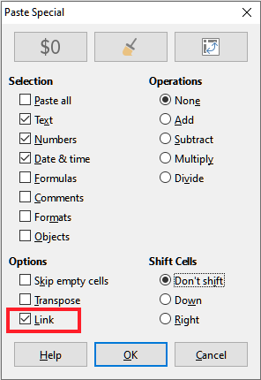Figure 45: Paste Special dialog
- Select the Link option on the Paste Special dialog (highlighted with a red box on Figure 45) and then click the OK button.
Pokud nyní klikneme na jednu z propojených buněk, uvidíme, že vstupní řádka vzorců zobrazuje odkaz začínající znaky {='. See Figure 46 for an example, highlighted with a red box.
- Uložíme a zavřeme oba sešity.
Pokud následně upravíme původní buňky v jejich sešitě a uložíme změny, při příštím otevření sešitu obsahujícím propojené buňky se hodnoty v těchto propojených buňkách aktualizují, aby obsahovaly nejnovější hodnoty původních buněk.
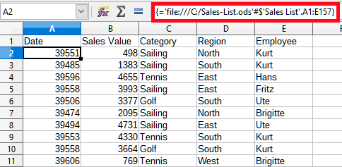Figure 46: Example of DDE link to another Calc spreadsheet
- Poznámka
Když otevřeme sešit obsahující propojená data, může se zobrazit varovná zpráva s oznámením o deaktivaci automatické aktualizace externích odkazů. Pro aktualizaci propojených buněk budeme muset klepnout na tlačítko Povolit obsah. Této zprávě a interakci se můžeme vyhnout, když se ujistíme, že sešit obsahující původní data je v důvěryhodném umístění souborů a že je vybrána možnost vždy aktualizovat odkazy z důvěryhodných umístění při otevírání. Check these settings via Tools > Options > LibreOffice > Security > Macro Security (Trusted Sources tab) and Tools > Options > LibreOffice Calc > General (Update links when opening section) respectively.

Odkaz DDE v programu Writer
Proces vytvoření odkazu DDE z programu Calc do programu Writer je podobný vytvoření odkazu v programu Calc. You can check more details of this feature in the Chapter 19, Spreadsheets, Charts, Other Objects from Writer Guide.
- V programu Calc vybereme buňky, na které chceme vytvořit odkaz DDE. Zkopírujeme je.
- Přejdeme na místo v dokumentu Writer, kde chceme odkaz DDE. Vybereme Úpravy > Vložit jinak > Vložit jinak.
- Writer displays its Paste Special dialog (Figure 47).
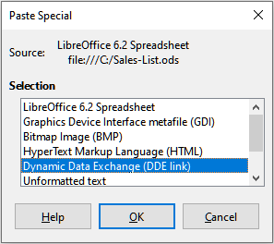Figure 47: Paste Special dialog in Writer, with DDE link selected
- V seznamu Výběr vybereme možnost Dynamic Data Exchange (odkaz DDE).
- Klepneme na tlačítko OK.
- Nyní byl odkaz vytvořen v aplikaci Writer. Po aktualizaci sešitu v programu Calc se automaticky aktualizuje tabulka v programu Writer.

XML zdroj
Funkce XML zdroj umožňuje uživateli importovat data z libovolně strukturovaného obsahu XML do buněk v existujícím dokumentu tabulkového procesoru. Umožňuje importovat obsah XML buď částečně nebo úplně, v závislosti na struktuře obsahu XML a definicích mapování, která definuje uživatel. Uživatel může určit několik nepřekrývajících se substruktur, které mají být mapovány do různých umístění buněk ve stejném dokumentu, a může vybrat, zda importuje buď obsah prvku, hodnoty atributů, nebo obojí.
- Poznámka:
Funkce XML zdroj v současné době umožňuje importovat data XML jako jednorázovou událost; po importu dat nebude ukládat informace o zdroji dat.
Předpokládejme, že máme prodejní data v souboru XML, například následující:
<prodeje>
<prodej>
<datum>01/19/08</datum>
<hodnota>$2,032</hodnota
<kategorie>Golf</kategorie>
<region>Západ</region>
<zamestnanec>Brigitte</zamestnanec>
</prodej>
<prodej>
<datum>01/25/08</datum>
<hodnota>$3,116</hodnota>
<kategorie>Jachting</kategorie>
<region>Východ</region>
<zamestnanec>Hans</zamestnanec>
</prodej>
<prodej>
<datum>01/26/08</datum>
<hodnota>$2,811</hodnota>
<kategorie>Tenis</kategorie>
<region>Jih</region>
<zamestnanec>Fritz</zamestnanec>
</prodej>
</prodeje>
Chceme-li importovat tato data do sešitu Calc, postupujeme takto:
- Vybereme Data > XML zdroj. Calc displays the XML Source dialog (Figure 48).
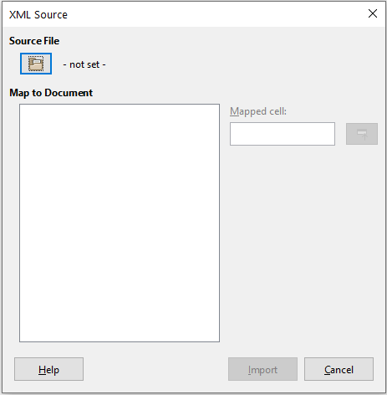Figure 48: XML Source dialog (on initial display)
- Click the icon in the Source File area at the top of the dialog. Calc zobrazí dialogové okno Otevřít, které nám umožní určit cestu k souboru XML, který chceme importovat do dokumentu.
- Navigate to the correct folder, select the required file, and click the Open button.
- Calc reads the content of the specified file and then populates the Map to Document area on the XML Source dialog to show the structure of the XML, as can be seen in Figure 49. Oblast Přiřadit k dokumentu je popsána níže.
- V případě našich vzorových údajů vybereme v oblasti Přiřadit k dokumentu uzel prodej. Tím se importují všechny položky <prodej> v obsahu XML do tabulky sešitu.
- Klepneme na buňku v levém horním rohu oblasti, kde se mají v sešitu zobrazit data. V našem příkladu klepneme na buňku A1. V textovém poli Přiřazená buňka se objeví adresa klepnuté buňky.
- The contents of the XML Source dialog should now look like that shown in Figure 49.
- Klepneme na tlačítko Importovat. This action starts the import process based on the link definitions that the user has provided. Po dokončení importu se dialogové okno zavře.
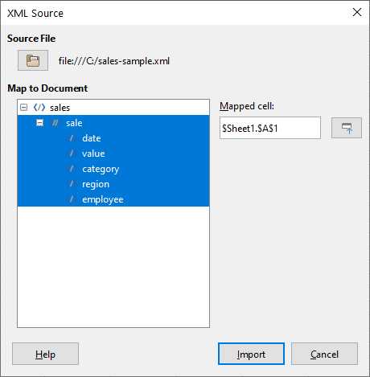Figure 49: XML Source dialog (populated)
Calc will place the XML content into the specified position in the spreadsheet, as shown in Figure 50.
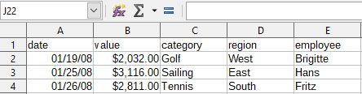Figure 50: Imported XML content
Oblast Přiřadit k dokumentu dialogového okna XML zdroj zobrazuje strukturu zdrojového obsahu XML jako strom. Je zpočátku prázdný a při zadání zdrojového souboru se vyplní.
Každý prvek ve stromu může být jeden ze tří typů:
- Atribut, reprezentovaný symbolem @.
- Jeden neopakující se prvek, reprezentovaný symbolem </>. Neopakující se prvek je prvek, který se může vyskytnout pouze jednou pod stejným rodičem. Je mapován do jedné buňky v dokumentu.
- Opakující se prvek, reprezentovaný symbolem <//>. Opakující se prvek je prvek, který se může objevit vícekrát pod stejným rodičem. Slouží jako uzavírací rodič jednoho záznamu z více záznamů. Tyto položky se importují do rozsahu, jehož výška se rovná počtu záznamů plus jeden další řádek záhlaví.
Pole Přiřazená buňka určuje polohu buňky v dokumentu, ke kterému je prvek nebo atribut připojen. Pokud se jedná o neopakující se prvek nebo atribut, jednoduše odkazuje na buňku, do které se importuje hodnota propojeného prvku/atributu. Pokud se jedná o opakující se prvek, ukazuje na levou horní buňku oblasti, do které se importují všechny záznamy včetně záhlaví.

